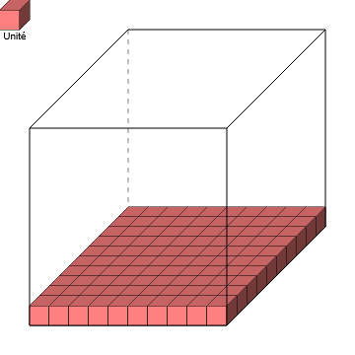
Activité Introduction
- On dispose d'un cube de 10 cm par 10 cm par 10cm. On place à l'intérieur des petits cubes de 1 cm par 1 cm par 1 cm.
  - Combien de cube sont nécessaire pour remplir le fond du cube ?

  - Combien de cube total sont nécessaire pour remplir l'ensemble du cube ?

  - En déduire combien de cube de 1cm³ contenue dans un cube de 1dm³

- On dispose maintenant d'un pavé droit de 5cm par 10cm par 12cm.
  - Calculer le nombre de cube nécessaire pour remplir ce pavé droit.

  - Quelle formule peut-on donner pour calculer le volume d'un pavé droit à partir d'une longueur, largeur et hauteur.

I – Volume :

Unités de volume
Multiples | Sous-Multiples
Décamètre cube  1 dam³ = 1 000 m³ | Décimètre cube  1 dm³ = 0,00 1 m³
Hectomètre cube  1 hm³ = 1 000 dam³ = 1 000 000 m³ | Centimètre cube  1 cm³ = 0,00 1 dm³ = 0,00 000 1 m³
Kilomètre cube  1 km³ = 1 000 hm³ = 1 000 000 dam³ = 1 000 000 000 m³ | Millimètre cube  1 mm³ = 0,00 1 cm³ = 0,00 000 1 dm³ = 0,00 000 000 1 m³

Remarques :
- 1 m³ c'est le volume d'un cube dont tous les côtés font 1 m.
- 1 décimètre cube (1 dm³) = 1 litre (1 L)
- En m³, pour passer d'une sous-unité à l'autre, on multiplie ou divise par 1 000.
Tableau de conversion :
Kilomètre cube  km³ |  |  | Hectomètre cube  hm³ |  |  | Décamètre cube  dam³ |  |  | Mètre cube  m³ |  |  | Décimètre cube  dm³ |  |  | Centimètre cube  cm³ |  |  | Millimètre cube  mm³
- | - | - | - | - | - | - | - | - | - | - | kL | hL | daL | L | dL | cL | mL | - | - | -
 |  |  | 4 | 2 | 6 | 0 | 0 | 0 | 0 | 0 | 0 | 0 | 0 | 0
 |  |  |  |  |  |  |  |  |  |  |  |  |  | 0 | 0 | 0 | 0 | 0 | 0 | 5
Exemple :
 | 5 mm³ = 0,00 000 5 L
  426 hm³ = 426 000 000 000 dm³

II – Pavé droit :

Définition :

Exemple :
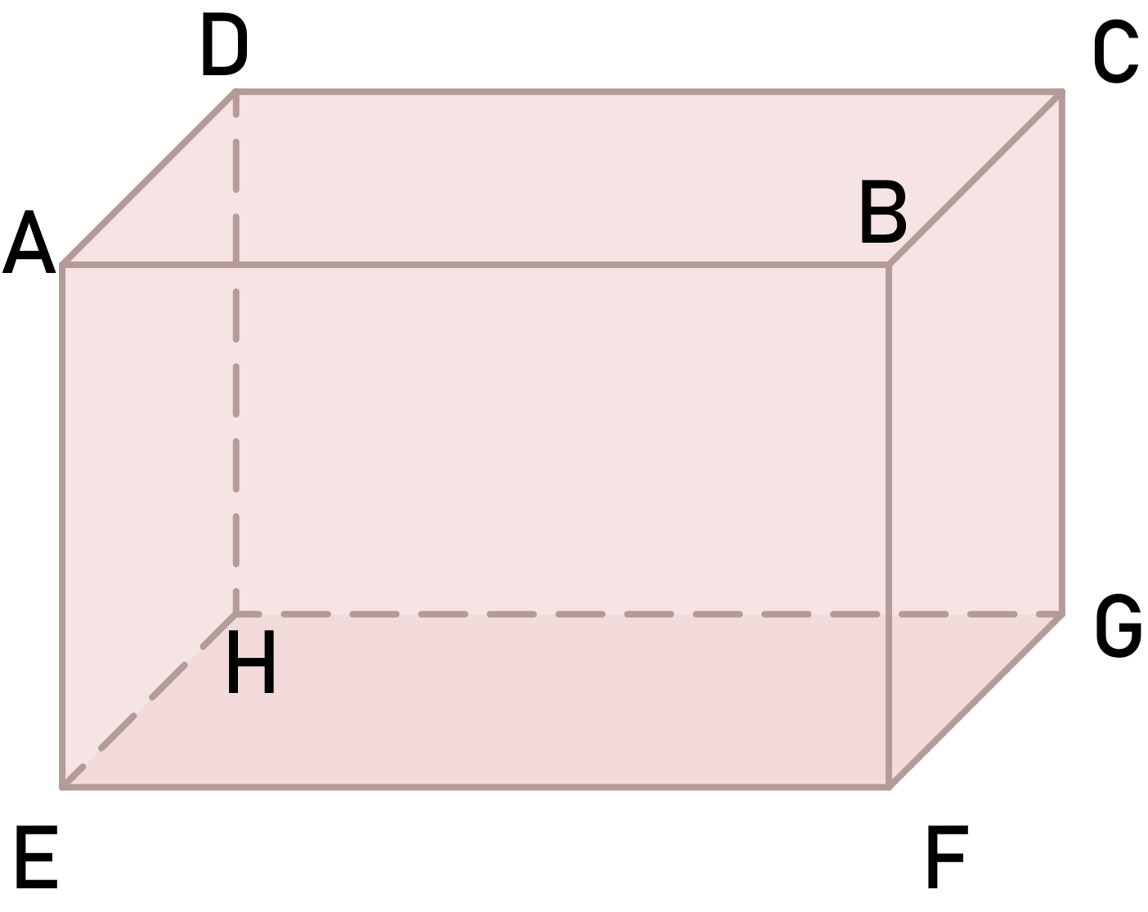
ABCDEFGH est un pavé droit représenté en perspective cavalière.

Propriété :

Exemple :
Un pavé droit de 5 cm par 7 cm par 6 cm a pour volume $5×7×6=$

Cube :

Exemple :
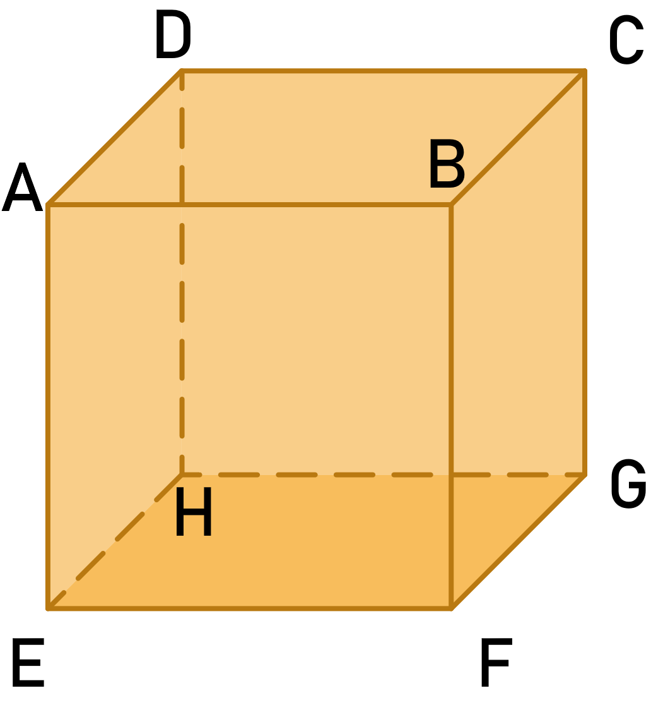
ABCDEFGH est un cube représenté en perspective cavalière.

Propriété :

Exemple :
Un cube de 4 cm de côté a pour volume $4×4×4=4^{3}=$

Patron :

Exemple :
Le patron d'un pavé droit est composé de six rectangles collés les uns aux autres.  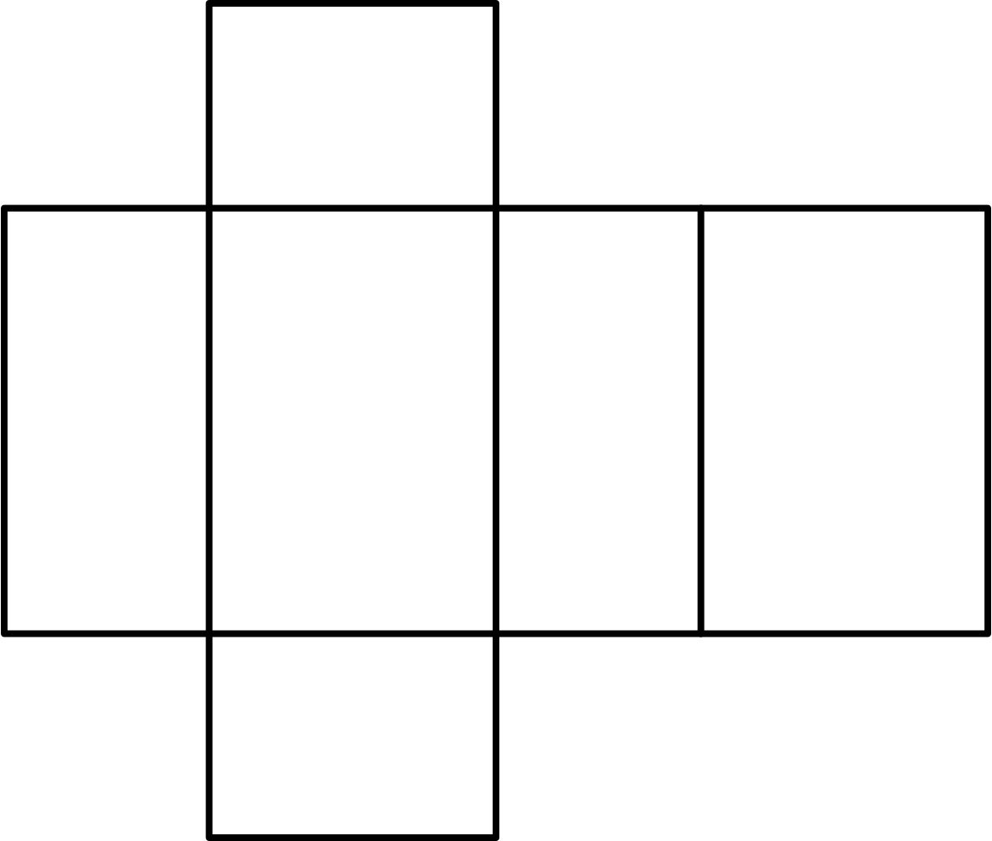 | Le patron d'un cube est composé de six carrés collés les uns aux autres.  

